Bài 1:
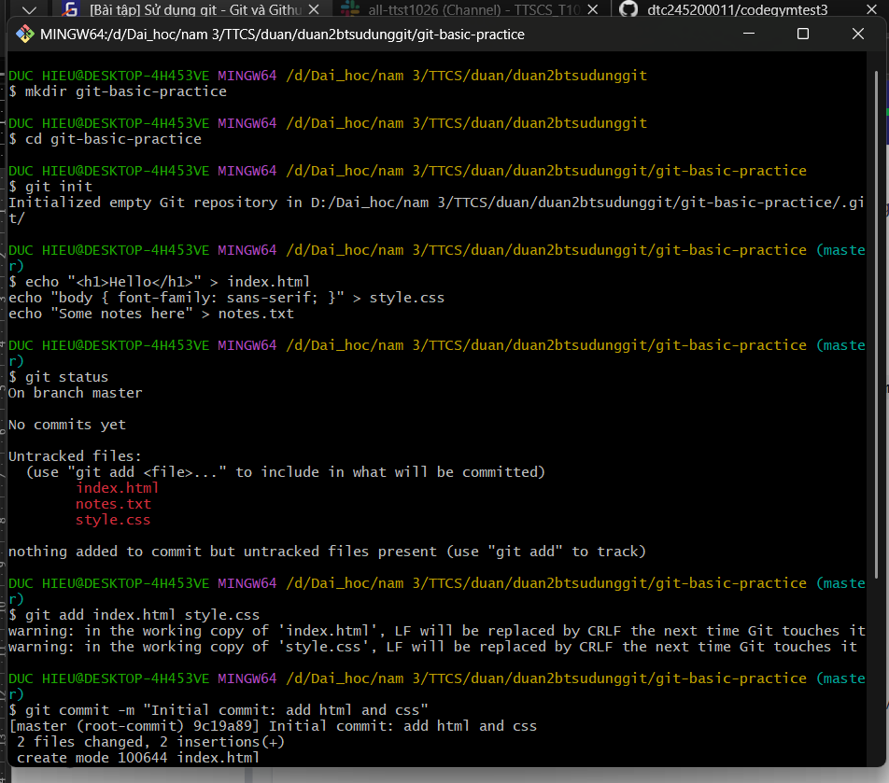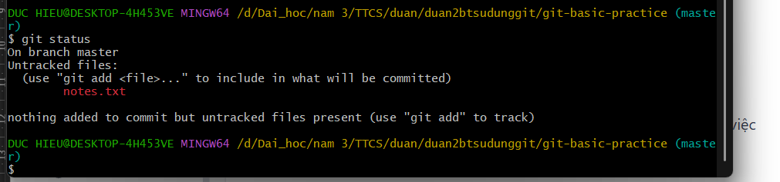
Câu hỏi tư duy: Staging area cho phép bạn chọn lọc file nào sẽ commit. Nếu không có staging, mỗi lần commit sẽ bắt buộc commit tất cả thay đổi, gây bất tiện khi bạn chỉ muốn lưu một phần.
Bài 2:
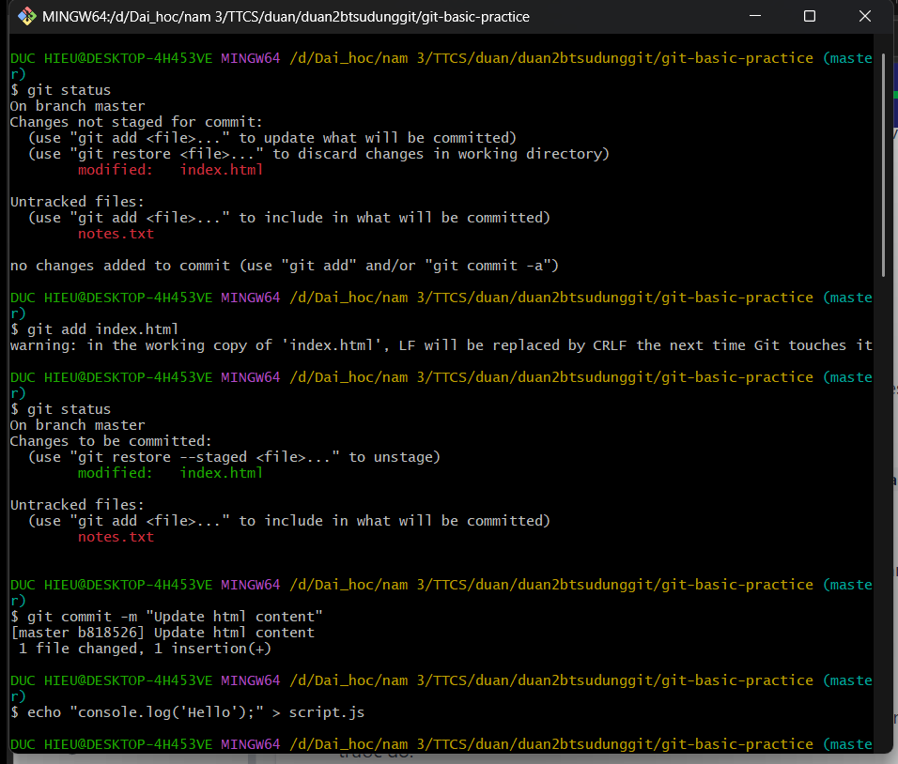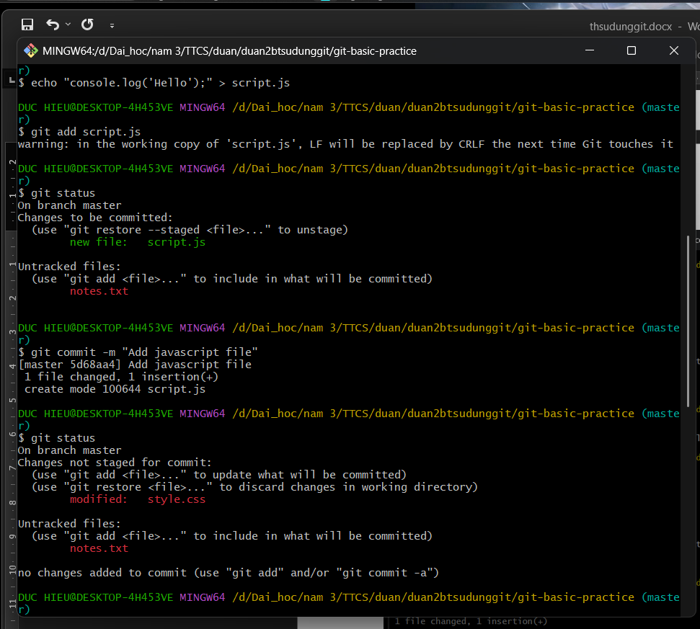
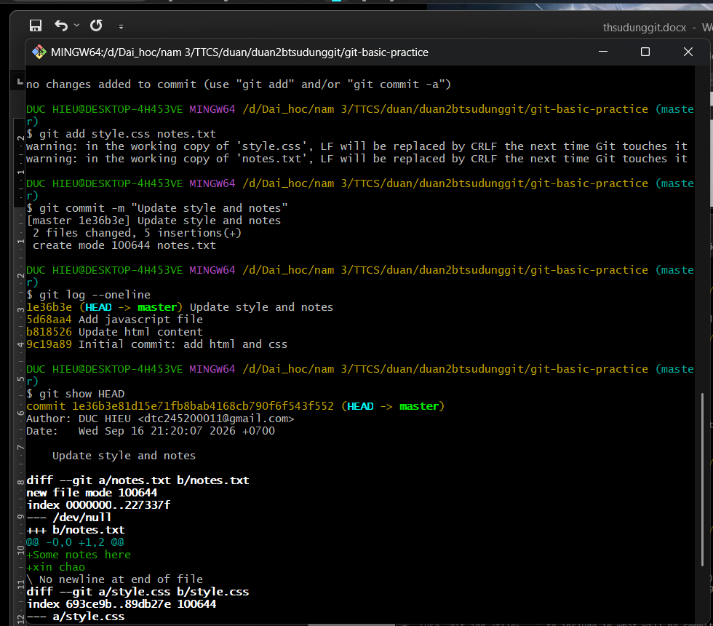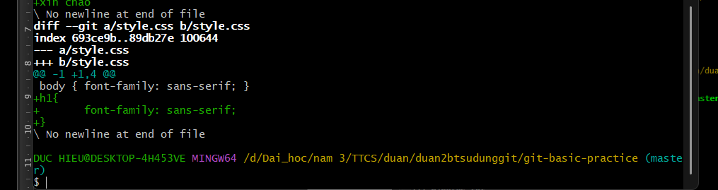

Bai3:
Bảng so sánh
Lệnh reset | Repository (commit history) | Staging Area (index) | Working Directory (file thực tế) | Quan sát từ output
git reset --soft HEAD~1 | Lùi lại 1 commit | Giữ nguyên: temp.txt vẫn ở trạng thái staged | Giữ nguyên: file temp.txt vẫn tồn tại | git status báo "Changes to be committed: new file temp.txt"
git reset --mixed HEAD~1 | Lùi lại 1 commit | Xóa staging: temp.txt không còn staged | Giữ nguyên: temp.txt vẫn tồn tại, cùng với notes.txt và style.css bị sửa | git status báo "Untracked files: notes.txt, temp.txt" và "modified: style.css"
git reset --hard HEAD~1 | Lùi lại 1 commit | Xóa staging | Xóa file luôn: temp.txt biến mất khỏi thư mục, chỉ còn notes.txt (untracked) | git status báo "Untracked files: notes.txt, temp.txt" nhưng thực tế temp.txt đã bị xóa khỏi repo, chỉ còn ở filesystem nếu chưa refresh
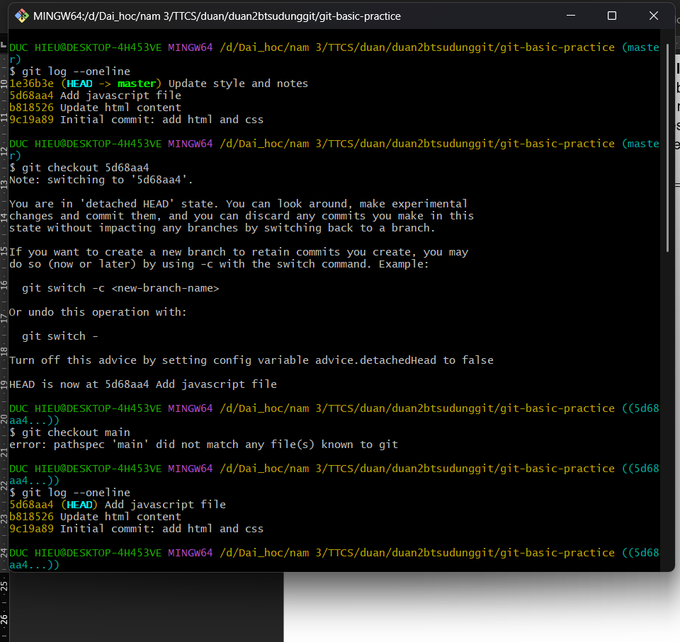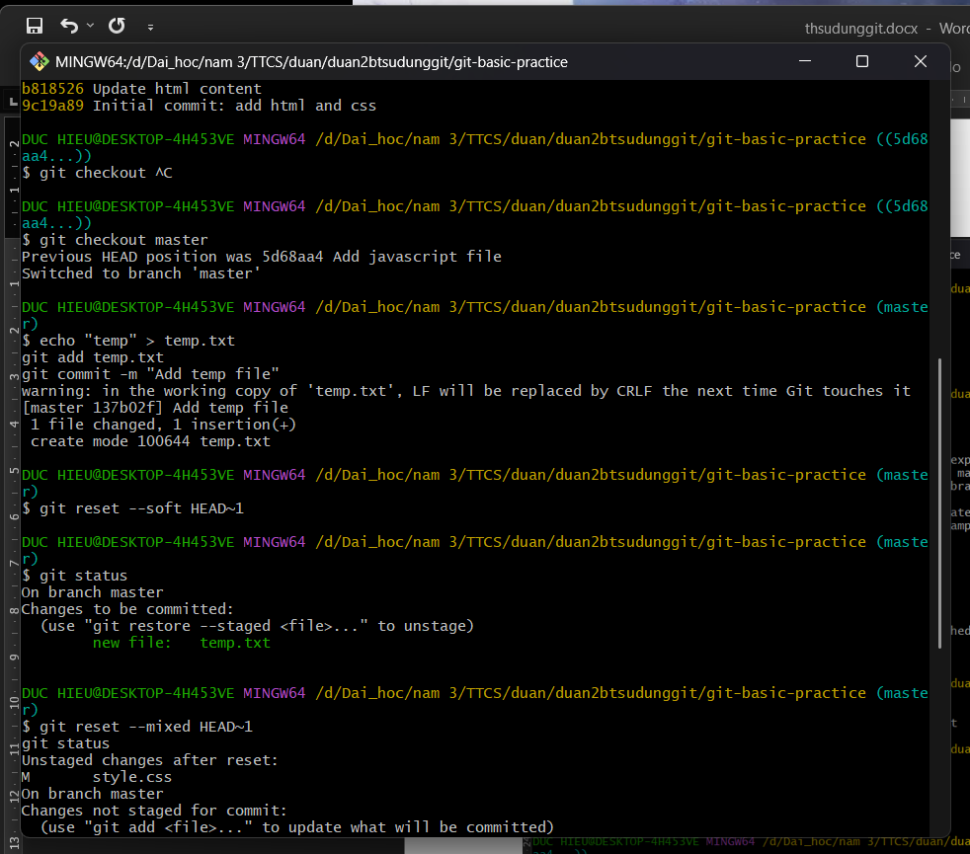
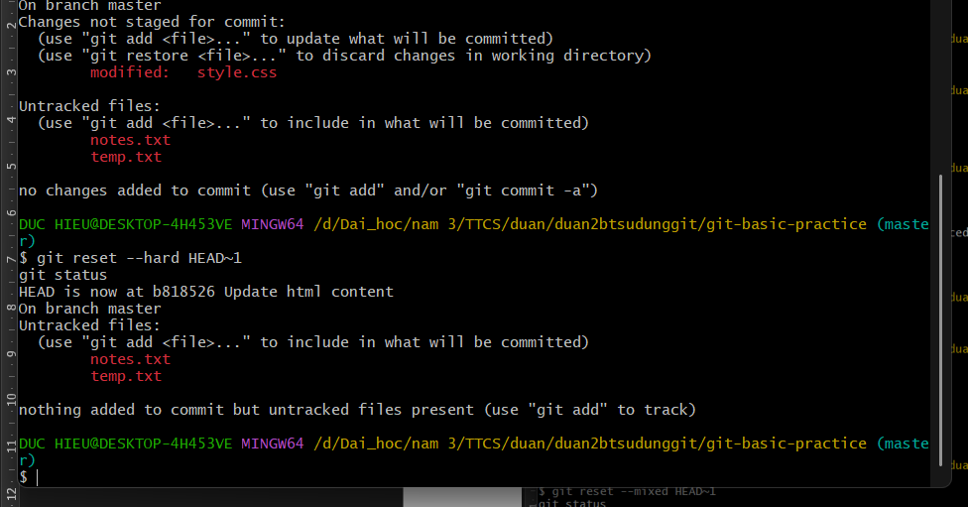
Câu hỏi tư duy: Nếu đã push lên GitHub, dùng reset --hard sẽ gây xung đột với repo remote. Team sẽ gặp khó khăn đồng bộ, nên không an toàn.
Bài 4:
Link: https://github.com/dtc245200011/codegymtest3.git
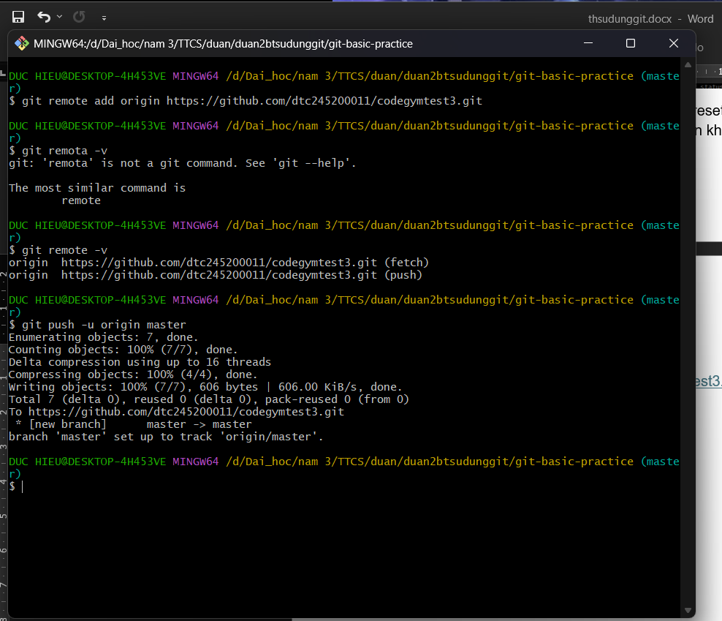
Bài 5:
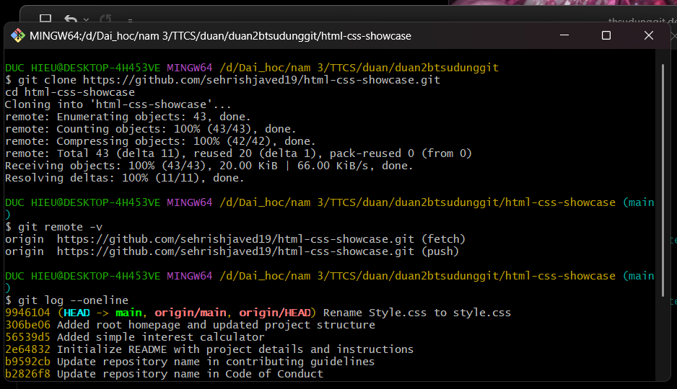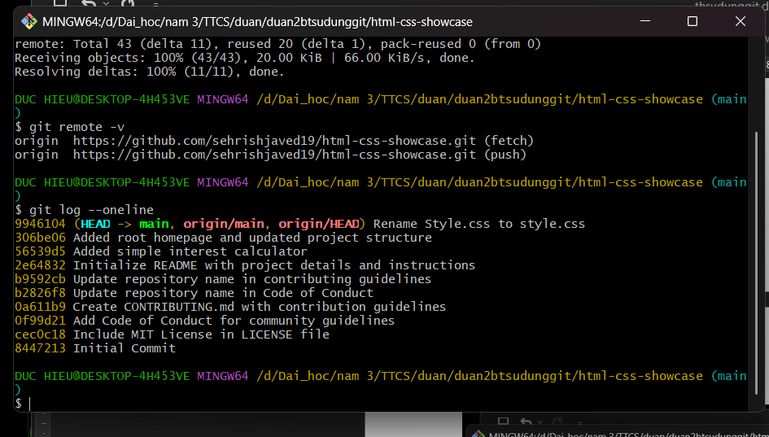
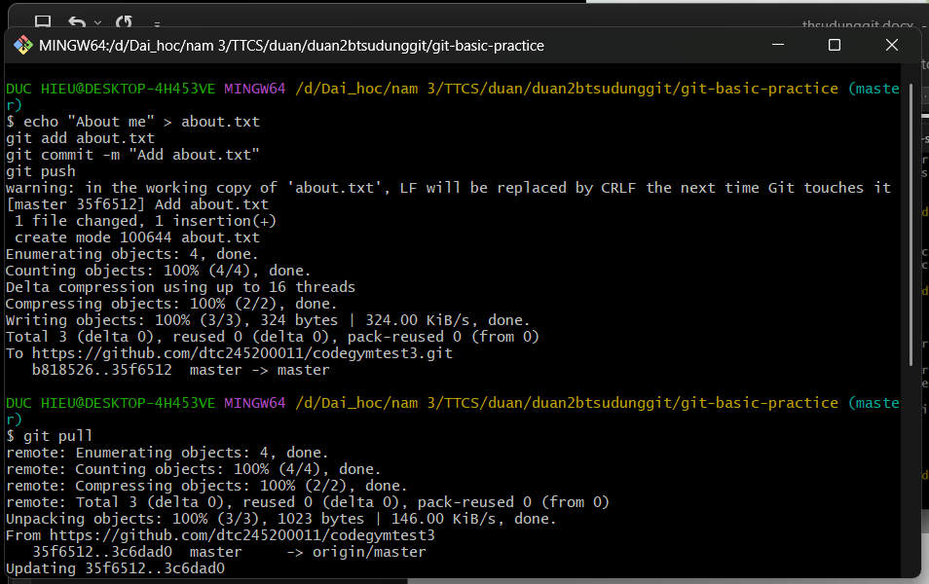
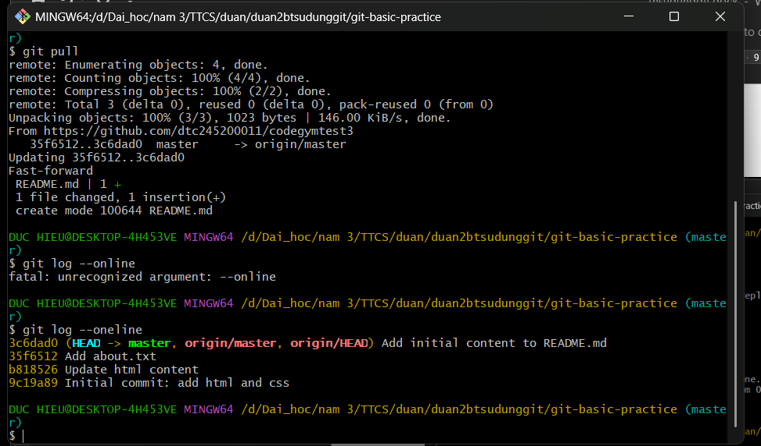
Câu hỏi tư duy
- git pull thực chất là tổ hợp của git fetch + git merge.
  - fetch: tải commit mới từ remote về.
  - merge: gộp commit đó vào nhánh hiện tại.
Bài 6: https://github.com/dtc245200011/thuc-anh-codegym-bai6.git

